ВРАЧИ
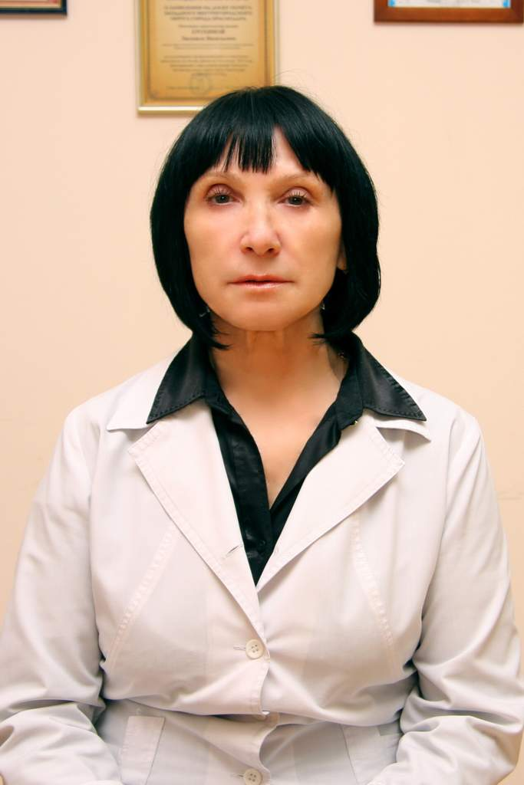 | Войскова Надежда Владимировна  Заведующая отделением, врач-физиотерапевт  Ярославский медицинский институт, 1973г.  Работает в ЛПУ с 1991 г.  Сертификат по физиотерапии 2016г.  Высшая квалификационная категория  Часы приема:  Четные числа с 14:00 до 20:00  Нечетные числа с 08:00 до 14:00  Суббота и воскресенье выходные дни
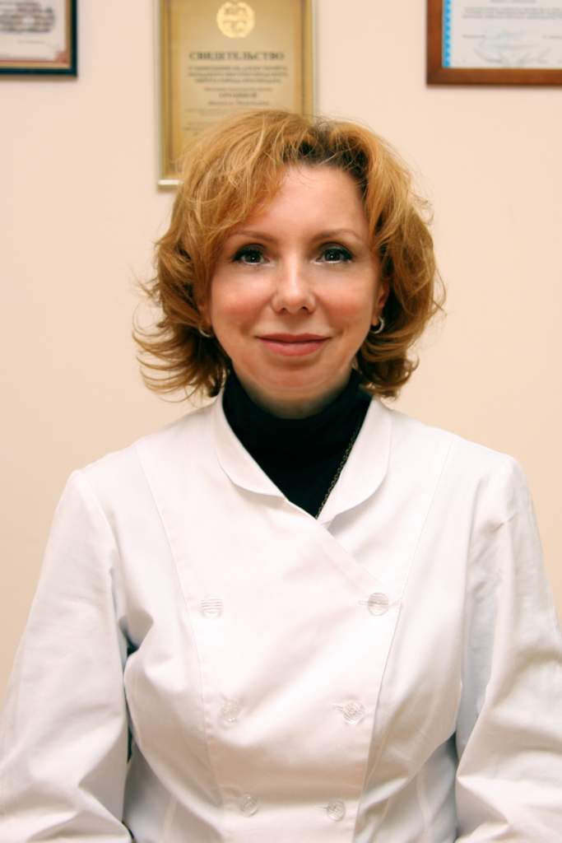 | Сумелиди Галина Николаевна  врач-физиотерапевт  Кубанский медицинский институт им. Красной Армиии , 1986г.  Работает в ЛПУ с 1990 г.  Сертификат по физиотерапии 2016г.  Высшая квалификационная категория  Часы приема:  Четные числа с 08:00 до 14:00  Нечетные числа с 14:00 до 20:00  Суббота и воскресенье выходные дни
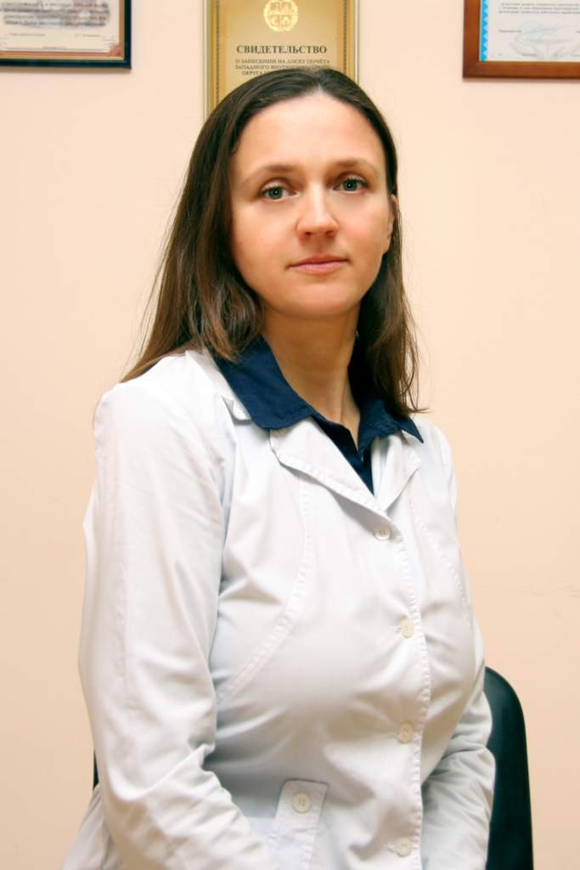 | Малиш Елена Геннадьевна  Врач - оториноларинголог  Кубанская медицинская академия, 1995г.  Работает в ЛПУ с 1998 г.  Сертификат по оториноларингологии 2017г.  Первая квалификационная категория  Часы приема:  Четные числа с 14:00 до 20:00  Нечетные числа с 08:00 до 14:00  Суббота и воскресенье выходные дни
Власенко Ирина Николаевна
врач-физиотерапевт
Кубанский медицинский институт им. Красной армии, 1983г.
Сертификат по физиотерапии 2016г.
Работает в ЛПУ с 2012 г.
Часы приема:
Четные числа с 08:00 до 14:00
Нечетные числа с 14:00 до 20:00
Суббота и воскресенье выходные дни
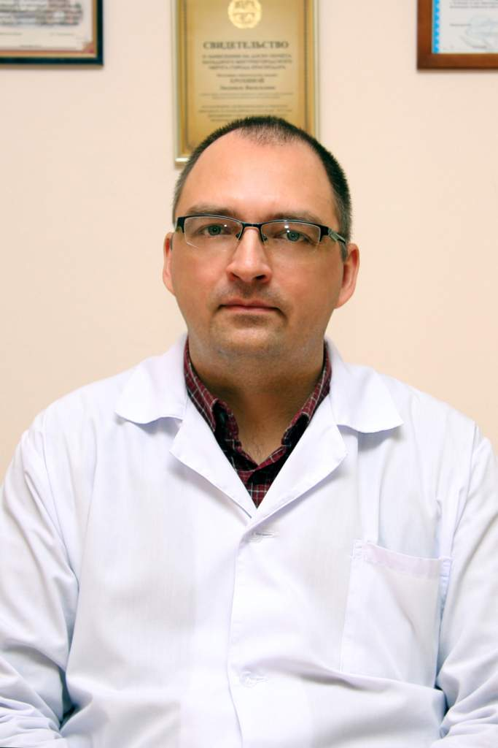 | Негин Дмитрий Борисович  врач-физиотерапевт  Новосибирский медицинский институт, 1993г.  Сертификат по физиотерапии с 2018г.  Работает в ЛПУ с 2015 г.  Часы приема:  Четные числа с 14:00 до 20:00  Нечетные числа с 8:00 до 14:00  Суббота и воскресенье выходные дни
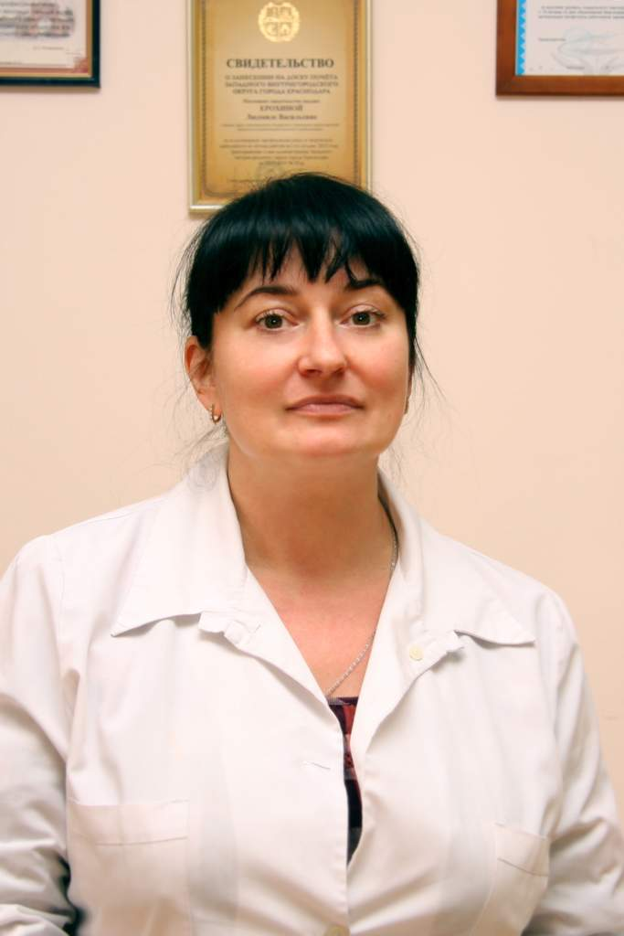 | Киракосова Елена Валентиновна  Врач-педиатр  Кубанская медицинская государственная академия, 1995г.  Сертификат по педиатрии 2016г.  Работает в ЛПУ с 1995 г.  Высшая квалификационная категория  Часы работы:  Вторник, среда, пятница  Четные числа с 14:00 до 19:00  Нечетные числа с 08:00 до 14:00
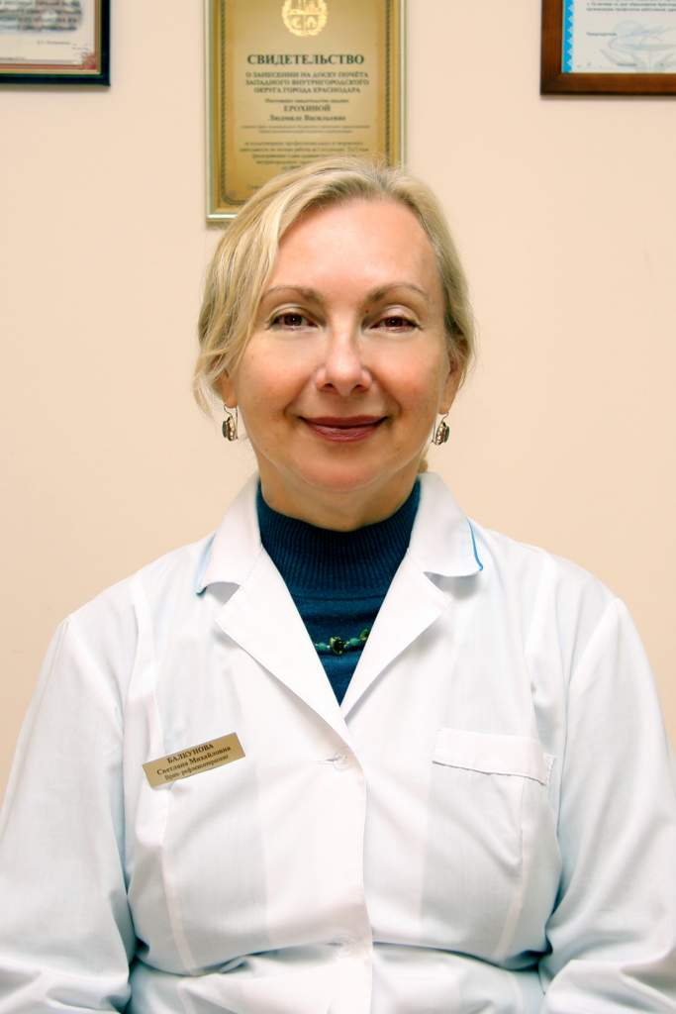 | Балкунова Светлана Михайловна  врач-рефлексотерапевт  Кубанский медицинский институт им.Красной армии, 1975г.  Сертификат по рефлексотерапии 2016г.  Работает в ЛПУ с 2006 г.  Часы приема:  Понедельник, вторник, пятница с 8:00 до 11:00  Среда, четверг с 16:00 до 20:00
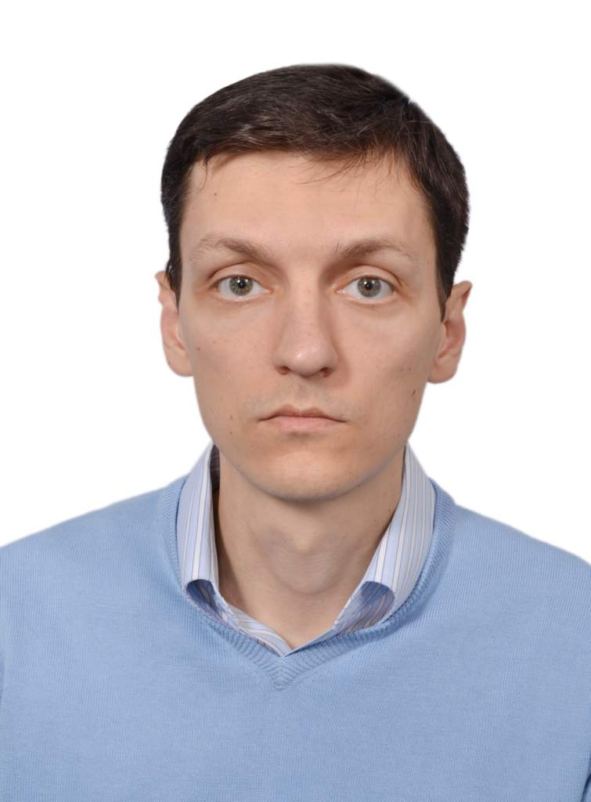 | Харченко Андрей Алексеевич  Врач-невролог, врач мануальной терапии  Кубанская государственная медицинская академия, 2001г.  Сертификат по неврологии с 2017г.  Сертификат по мануальной терапии 2017г.  Работает в ЛПУ с 2004 г.  Часы приема:  Вторник с 14:00 до 20:00  Среда, четверг с 08:30 до 13:00
Маймескулова Ирина Витальевна
Врач-педиатр
Воронежский государственный медицинский институт им. Н.Н. Бурденко, 1979г.
Сертификат по педиатрии 2018г.
Работает в ЛПУ с 2015г.
Высшая квалификационная категория
Часы приема:
Понедельник, пятница с 15:00 до 19:00
Евдокимова Антонина Павловна
Врач-физиотерапевт
Кубанский государственный медицинский институт имени Красной Армии 1986г.
Сертификат по физиотерапии 2014 г.
Работает в ЛПУ с 2016 г.
Часы приема:
Четные числа с 08:00 до 14:00
Нечетные числа с 14:00 до 20:00
Суббота и воскресенье выходные дни

Харина Марина Васильевна
Врач-педиатр
Кубанская государственная медицинская академия, 2001г.
Сертификат по педиатрии 2015г.
Работает в ЛПУ с 2015 г.
Часы приема:
Четные числа с 08:00 до с 14:00
Нечетные числа с 14.00 до 20.00
Мельник Екатерина Григорьевна
Врач-акушер - гинеколог
Кубанская государственная медицинская академия, 1999г.
Сертификат по педиатрии с 2016г.
Работает в ЛПУ с 2017г.
Часы приема:
Понедельник с 15.30 до 20.00
Четверг с 15.30 до 20.00

Морозова Екатерина Николаевна
Врач-травматолог-ортопед
г. Архангельск Северный государственный медицинский институт
Работает в ЛПУ с 2018 г.
Сертификат по травматологии и ортопедии 2016 г.
1-я квалификационная категория
Часы приема:
Четные числа с 14:00 до 20:00
Нечетные числа с 08:00 до 14:00
Суббота и воскресенье выходные дни

